Настольные игры по различению цвета:
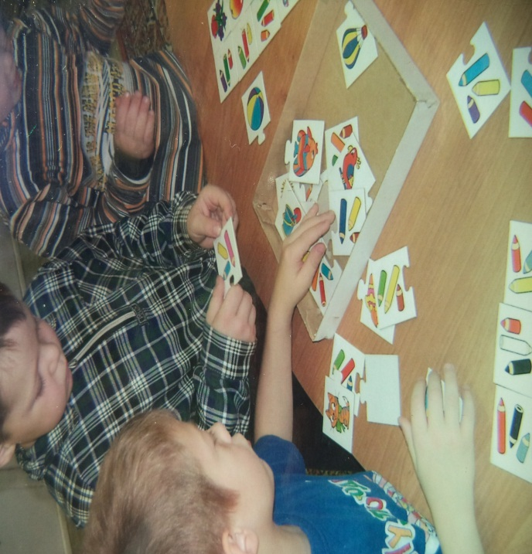 «Цвета»
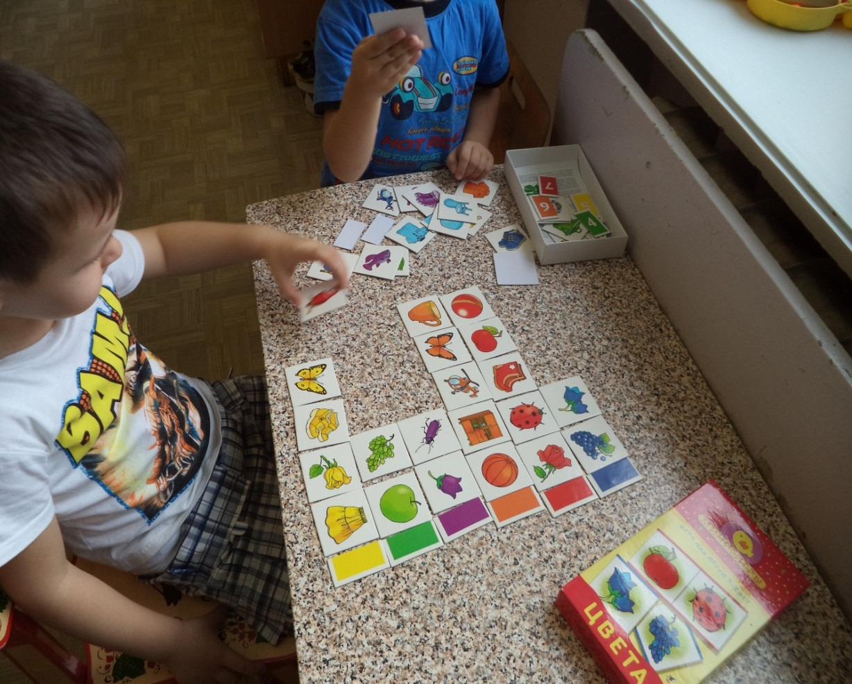

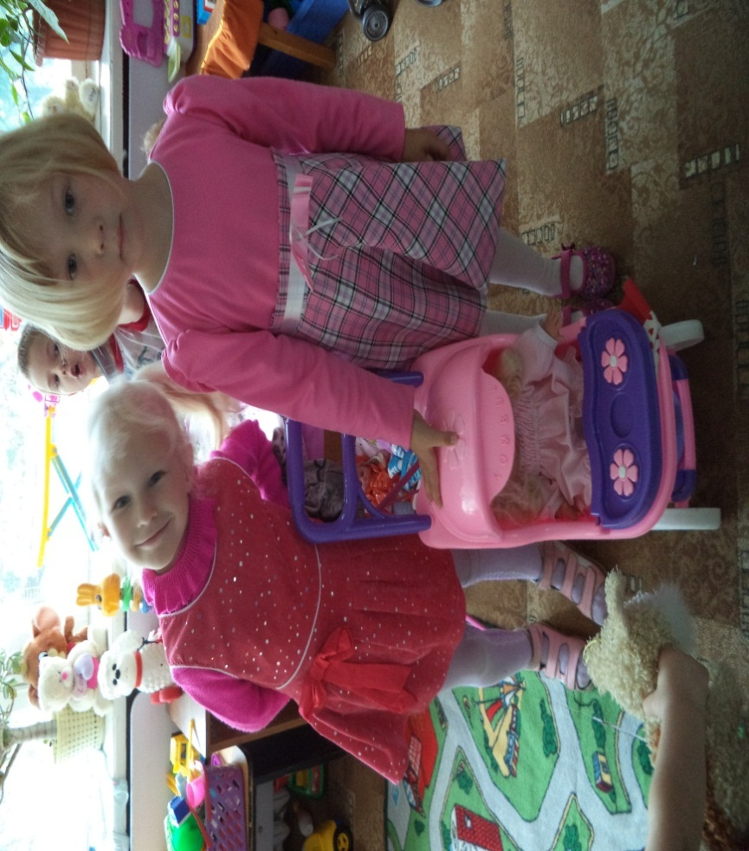 У нас
сегодня розовый день
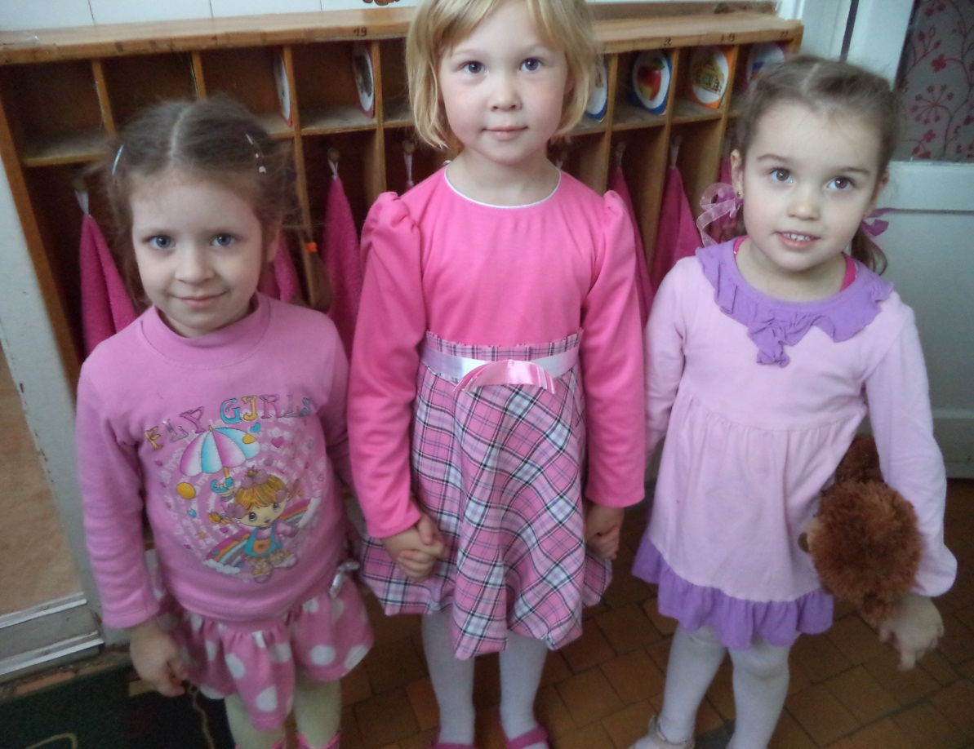

Разноцветные загадки

Посмотри-ка в книжку
Что ты видишь?- Мышку.
Она бывает белая
Но чаще всего… (серая)
Из скорлупок, из пеленок
Вылез маленький цыпленок
Ой, смешной какой ты
Наш комочек…(желтый)
Вырос летом на лугу
Я сорвать его могу
Отнесу цветок домой
Колокольчик…(голубой)
Я – бычок, но не реву
Потому, что я влюбленный
- Я люблю щипать траву.
А любимый цвет … (зеленый)

Красные загадки
Много ягоды в лукошках
Тут и клюква и марошка
Вот чернеет ежевика
Рядом красная…(брусника,
земляника)
Поле летом покраснело
Яркий, как победный флаг,
Нам головкой машет смело
Бархатистый, красный (мак)
Удивилась очень Катя
Посмотрев в оконце
Почему-то на закате
Стало красным…(солнце)
На опушке, у дорожки,
Он растет на белой ножке.
Красным цветом красит бор
Ядовитый…(мухомор)
Он нам дарит сок томатный
Вкусный, нежный, ароматный,
Любит солнышко синьор
Красный, спелый…(помидор)

Зеленые загадки
Лягушка скачет на болоте
Она все время на охоте
Прощай, комарик насмышленый
А у лягушки цвет…(зеленый)
Он зеленый у цветов
Встретить солнышко готов
Свеж, изящен, шелковист,
Изумрудный, тонкий…(лист
Жидкость из аптечной банки
Нам немножко щиплет ранки,
Маме, папе и ребенку
Лечит ссадины…(зеленка)
В Новый год красавица
Всем ребятам нравится
Шарики, звезда, иголки
У зеленой, стройной…(елки)

Зелена всегда она-
Осень ли, зима, весна.
Все узнать ее успели?
Это хвойная…(сосна)

Оранжевые загадки

Я оранжева, сочна,
И полезна и вкусна,
Огородников любовь
Урожайная…(морковь)
В лес с лукошками пошли
Трое маленьких сестричек.
Много рыжиков нашли
И оранжевых…(лисичек)
Я оранжевый зверек
Шубка теплая, как грелка
Хвостик мягкий, как пушок,
Я – старательная…(белка)
Цитрус он, растет на юге,
В теплой роще, не на грядке,
Но любим у нас в округе
Фрукт оранжевый и сладкий,
Мы приходим в магазин
Покупаем… (мандарин

Фиолетовые загадки
На листочках там и тут
Фиолетовый салют
Это в теплый, майский день
Распускается… (сирень)

Просит у меня дружок
фиолетовый цветок
Мне отдать его не жалко
подарю дружку… (фиалку)
На прогулке видел я
фиолетовый цветочек
это вырос у ручья
тонкий, нежный… (колокольчик)

По названию она
Очень черной быть должна.
В слове из-за этого
вышла закавыка –
светло-фиолетова
спелая… (черника)

Некоторые детские работы:
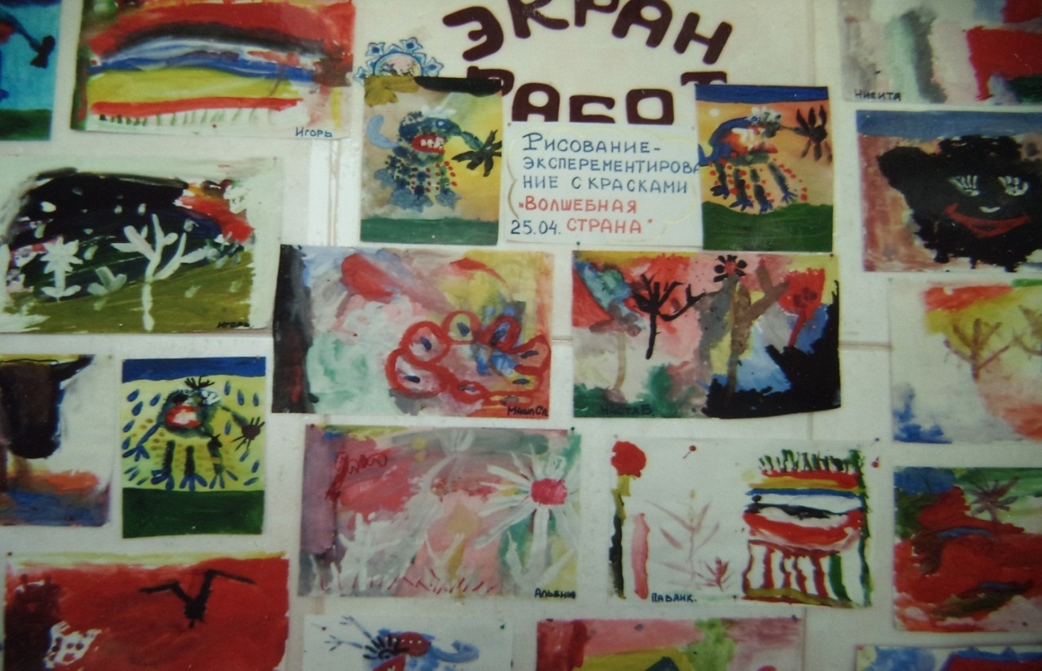
Экспериментирование. Средняя группа.
Рисование пятном. Старшая группа.

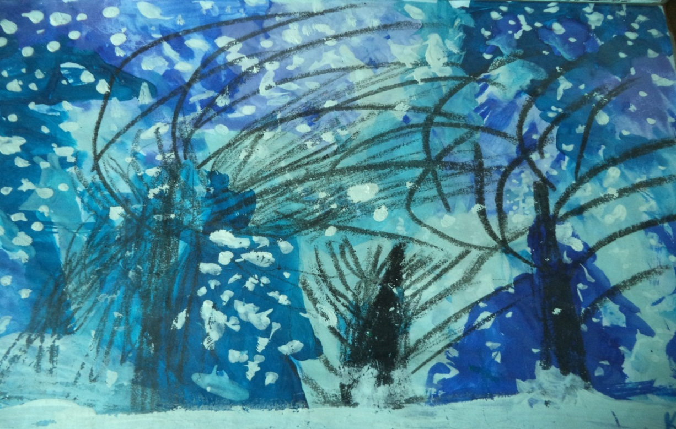

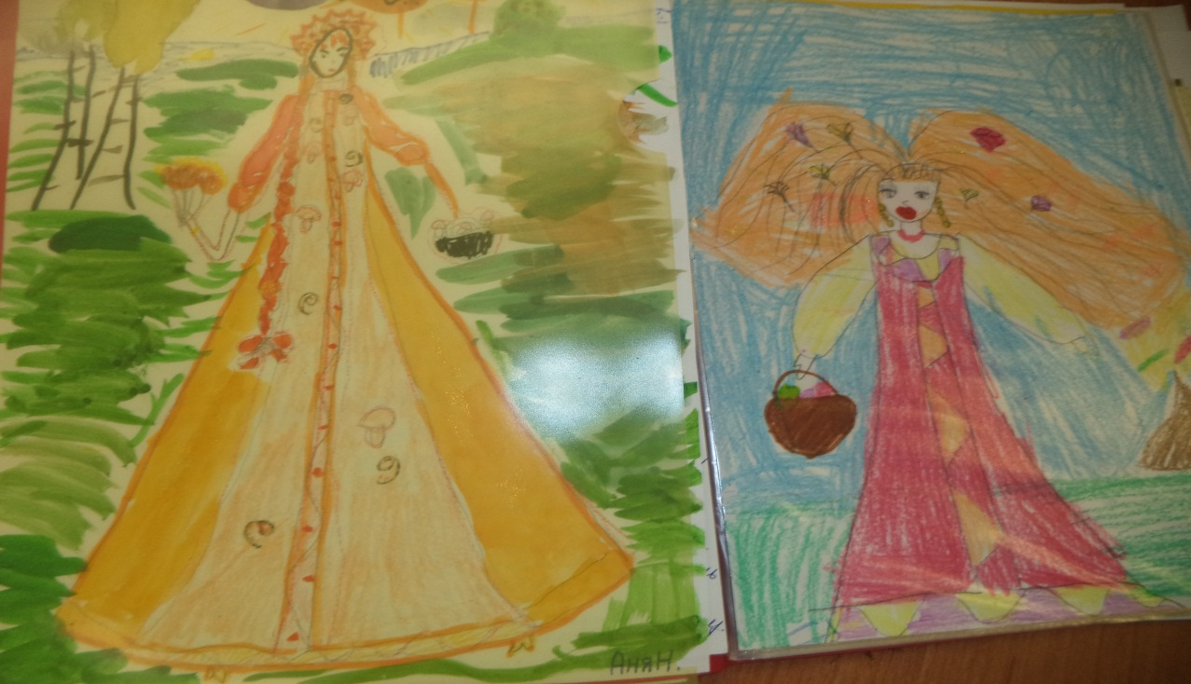
Альбом «Золотая осень».
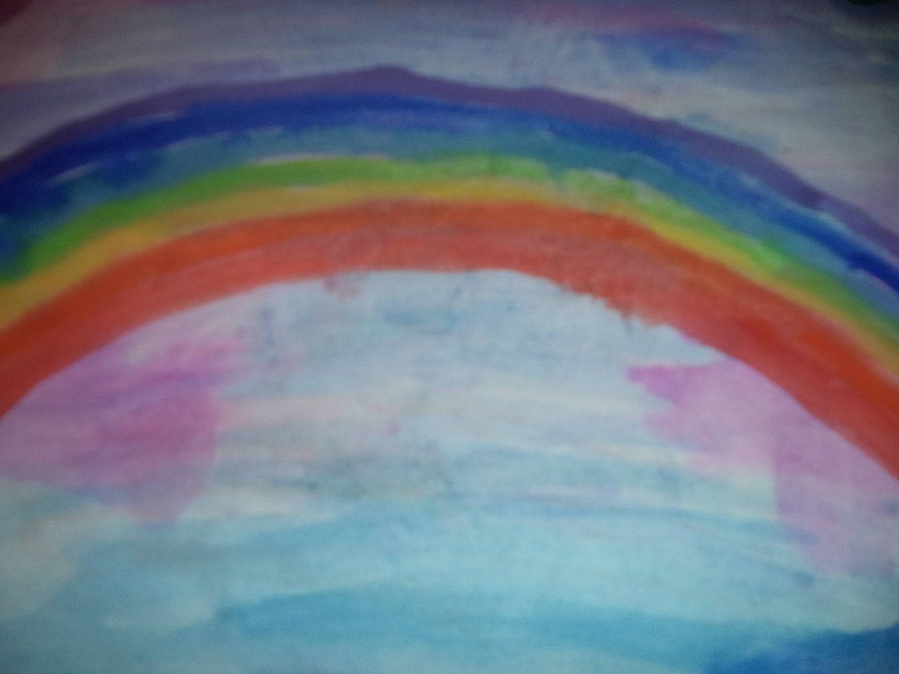
Радуга – дуга. Рисование по-мокрому.

смешиваем краски:

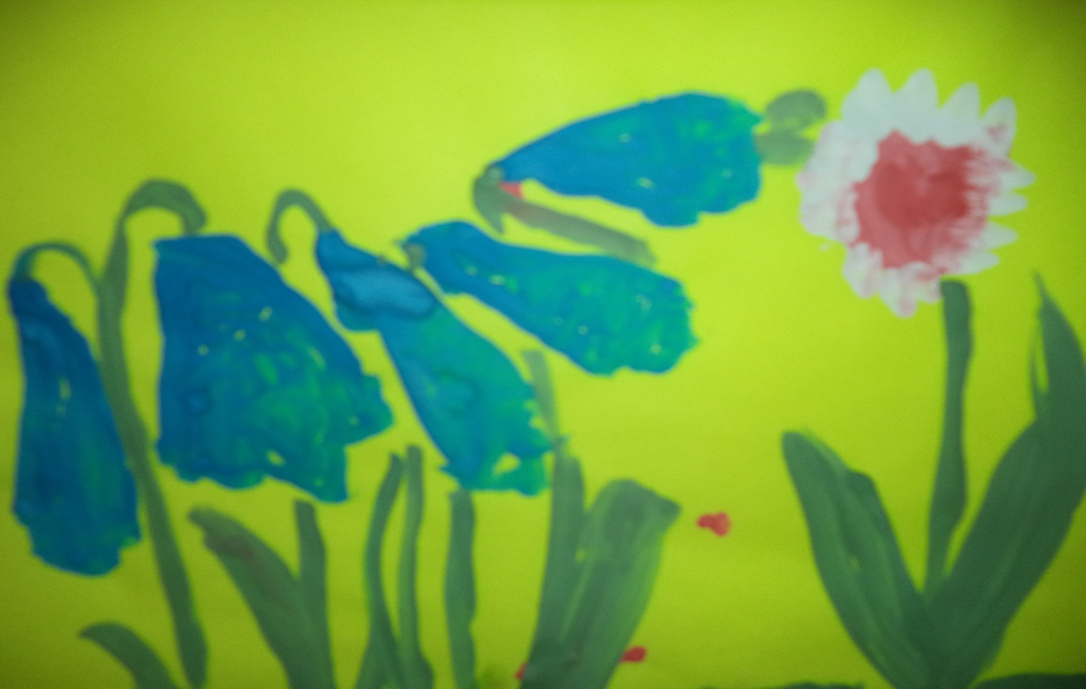
Смешивание красок.
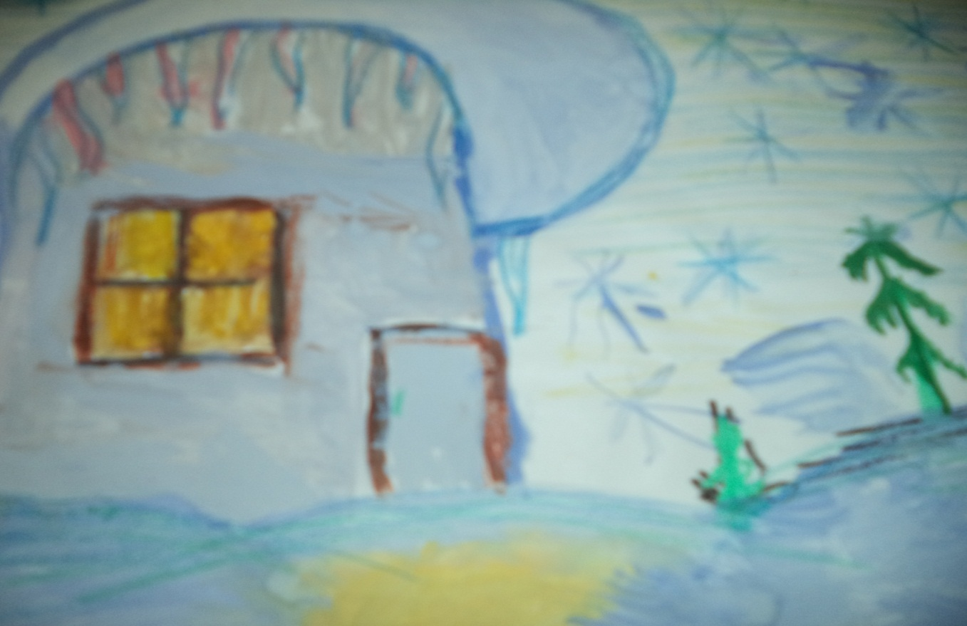

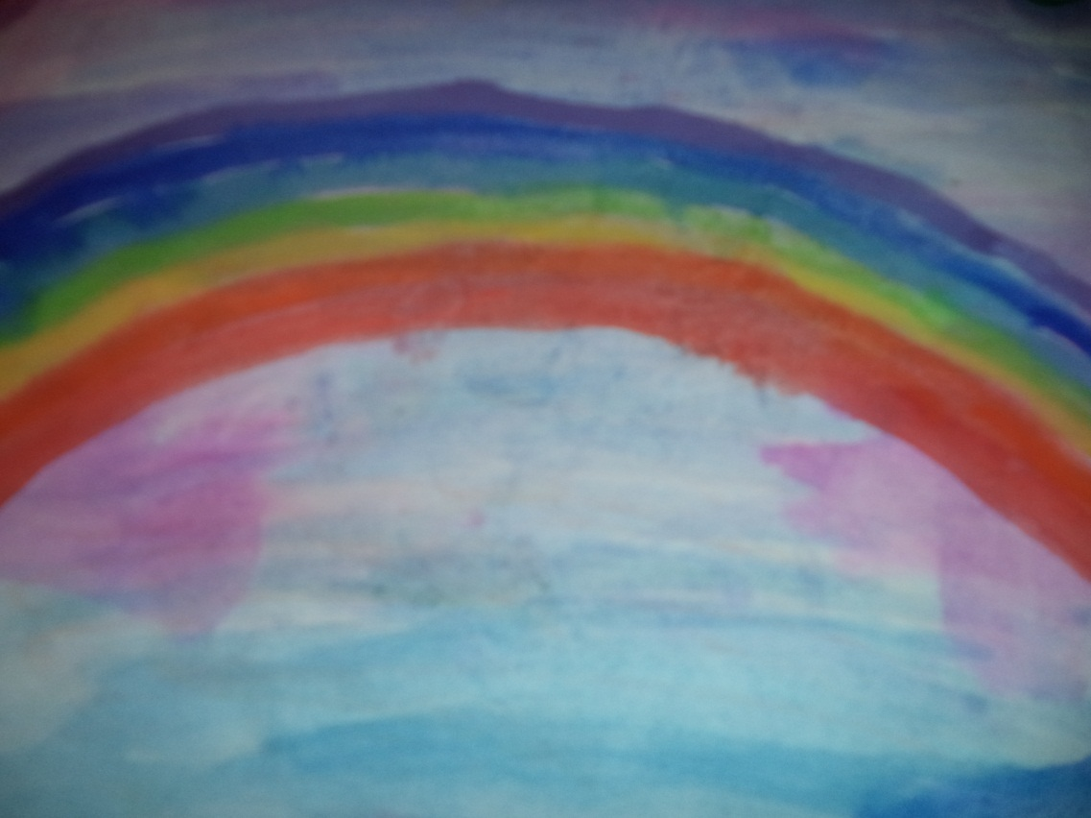
Размывание краски.

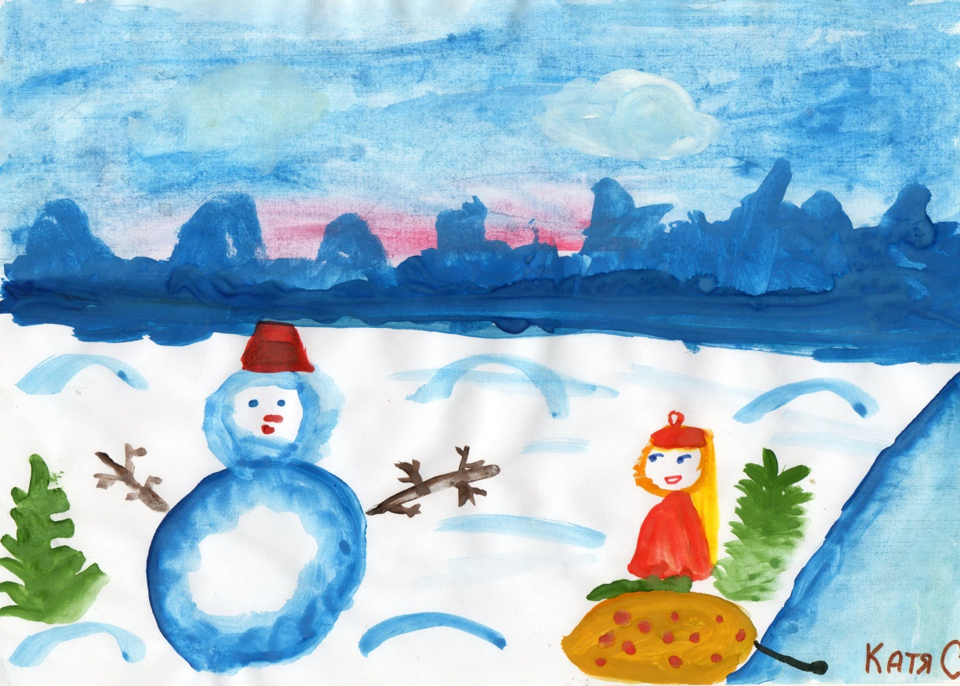

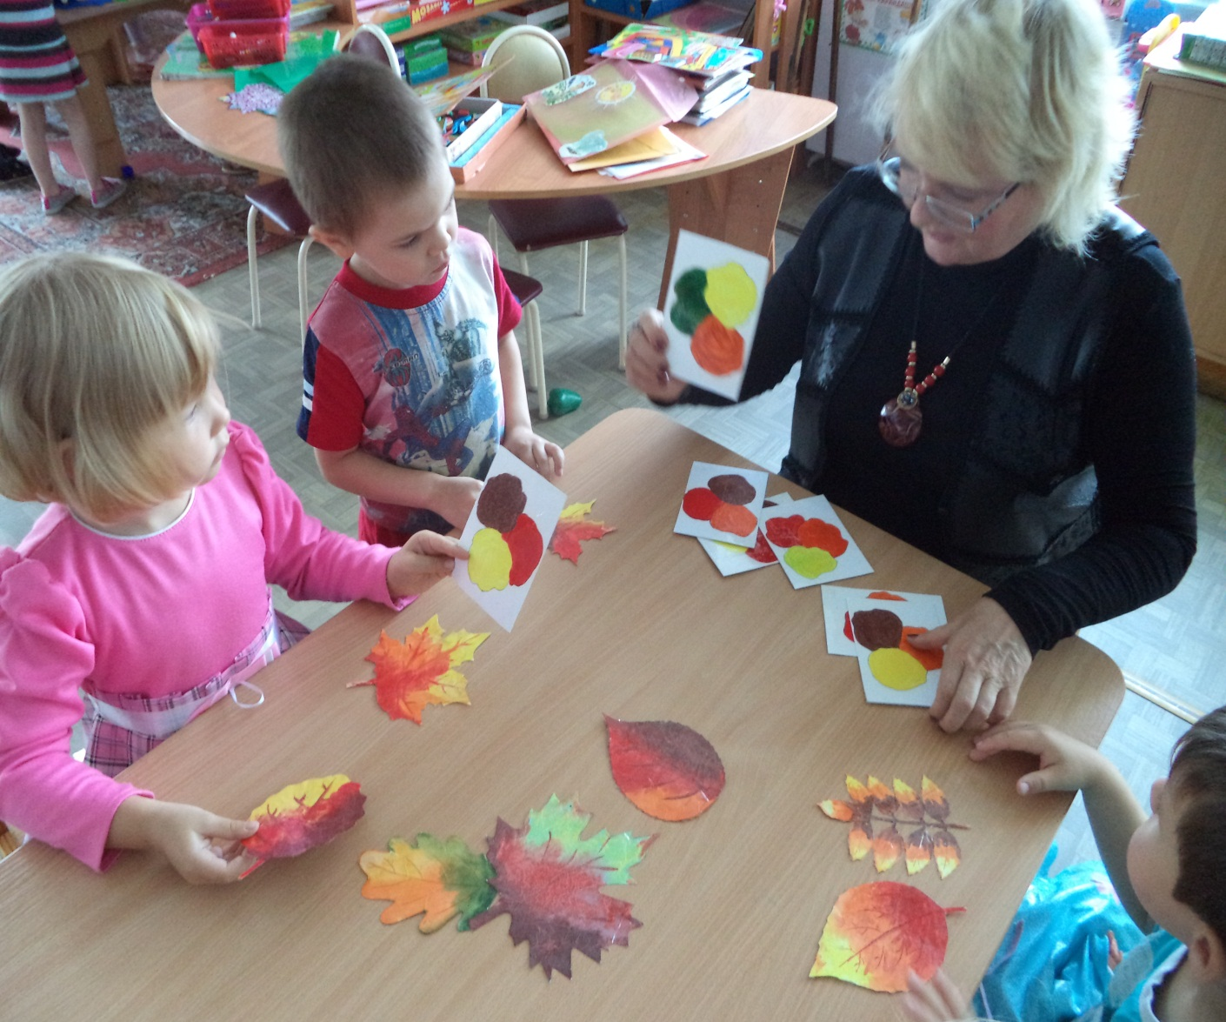
«Подбери и назови цвет»
цель: Учить видеть переходы из цвета в цвет, называть цвета и оттенки.

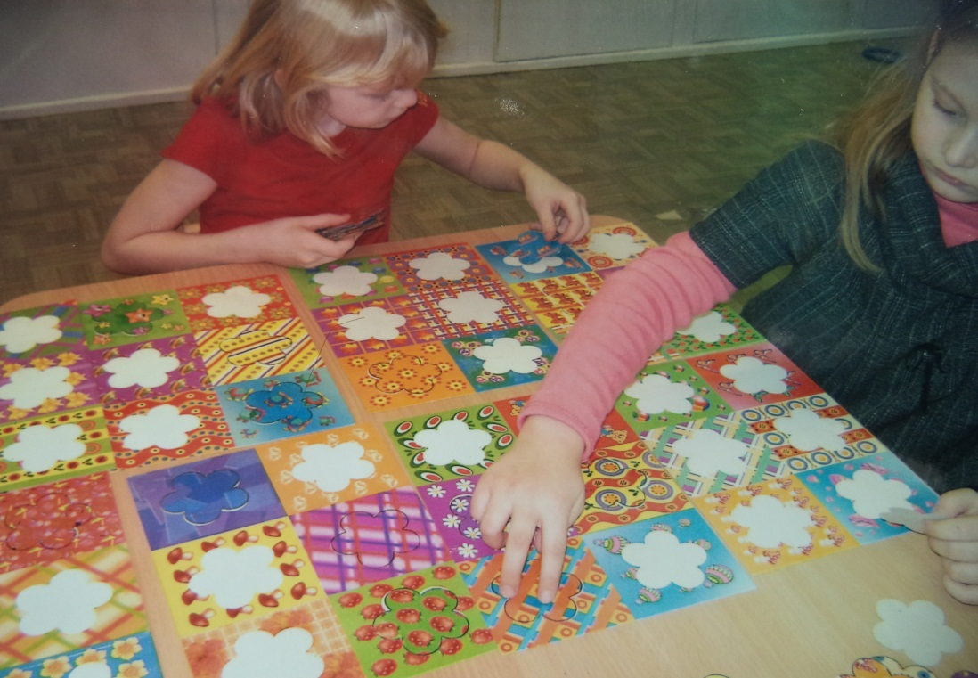
«Подбери цветочки по рисунку и цвету»
Немного истории:
Самым первым художником был древний человек. В это же время появилось искусство – на стенах пещер и на скалах человек начал рисовать зверей и людей. Самые древние картины найдены в Иране. Их возраст более 40000 лет. Несмотря на примитивные технологии того времени краска, изготовленная далекими предками для этих изображений не выцвела и не поблекла .
Первые краски изготавливались из глины, которую древние люди смешивали с жиром животных. А черной краской для них служила обыкновенная сажа из костра.

Из словаря:
Краска это всякое вещество, служащее для крашения, для окраски во все цвета, делать пригожим, изящным, приятным для вида.
- Что значит красить? – Красить что, украшать, придавать краску, Краски могут быть масляные, клеевые или водяные, сухие краски или карандаши
Немного истории
С давних пор в русских деревнях добывали краски из различных растений и сами окрашивали шерсть и льняные ткани. Можно назвать много растений, из которых можно получить краски.
- Из корней и листьев манжетки обыкновенной можно добыть серо-зеленую краску.
- Краску цвета хаки дают ягоды и кора можжевельника.
- Желтую краску получают из всем известного конского щавеля. С протравой железным купоросом краска щавеля становится черного цвета. Такую же желтую и черную краску дает внутренние части коры яблони (луб).
- Из темно-синего василька получают синюю краску.
- Красную краску можно получить из цветков зверобоя.
- Фиолетовую краску могут дать высушенные ягоды зверобоя.
- Коричневую краску в деревнях получают из коры ольхи.
В наше время этот опыт также используется людьми. Например, ткань для гобеленов Золотого занавеса в Большом театре в Москве после реставрации выкрашена краской на основе травы зверобоя.

Древние художники добывали краски в природе, добавляли в них мед, яйцо и такими красками рисовали на дереве. Со временем такие краски становились ярче.
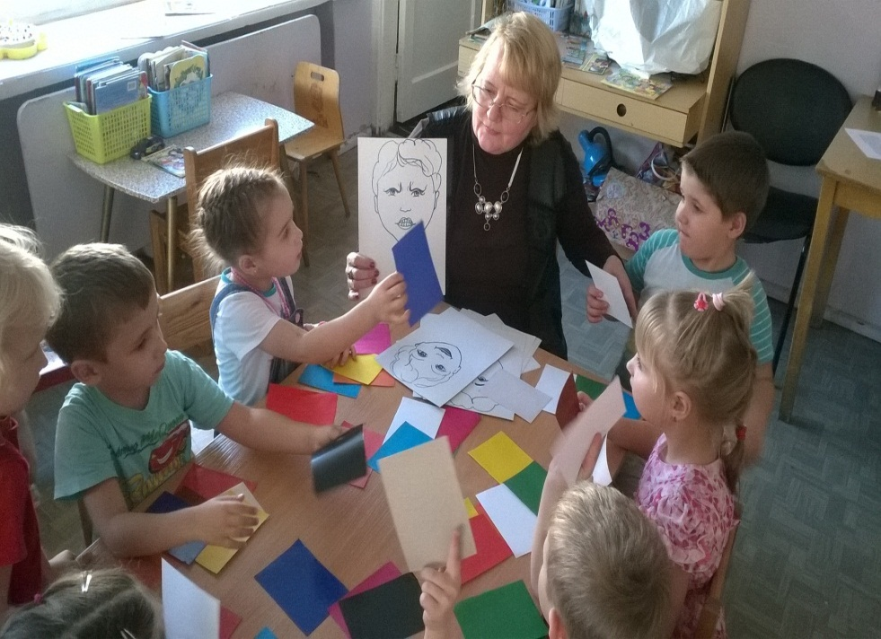
Подбираем цвет к настроению…
Экран настроения
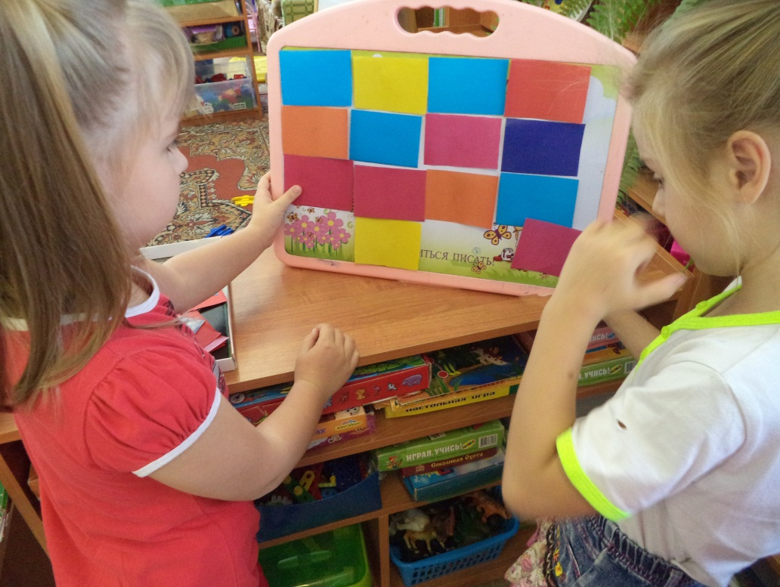

Цветомузыка
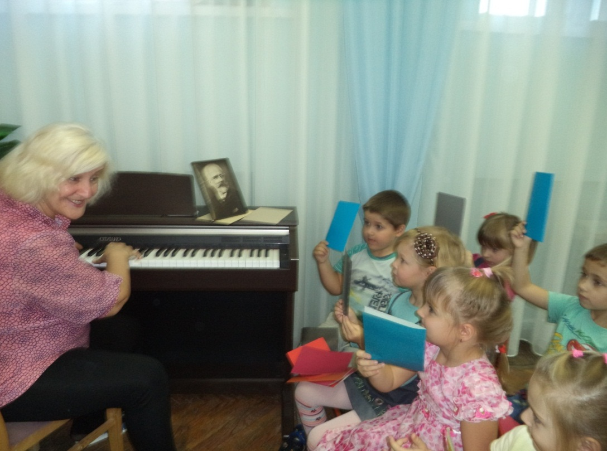
Музыка Бетховена тревожная...
Плавная, спокойная музыка Чайковского…

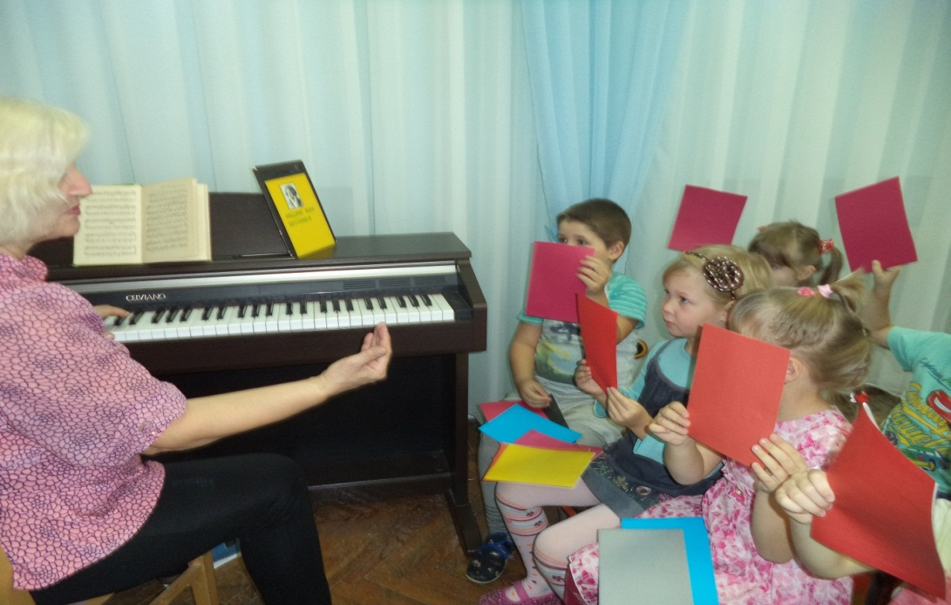

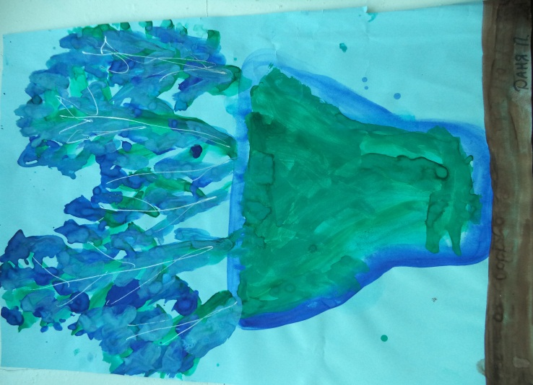 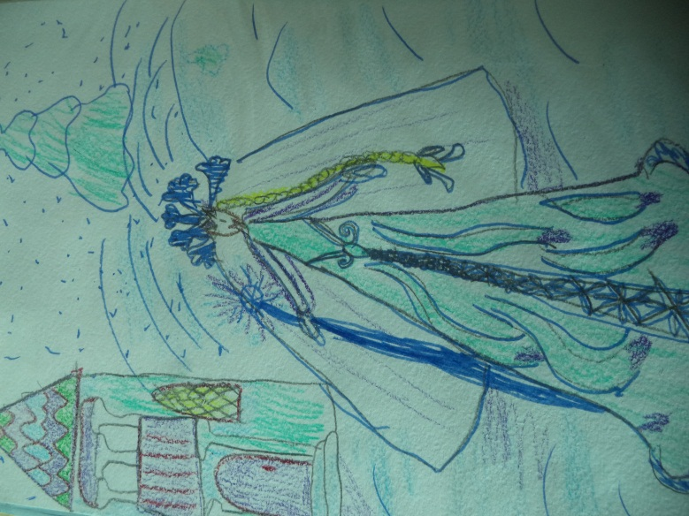 Рисунки в холодных тонах…
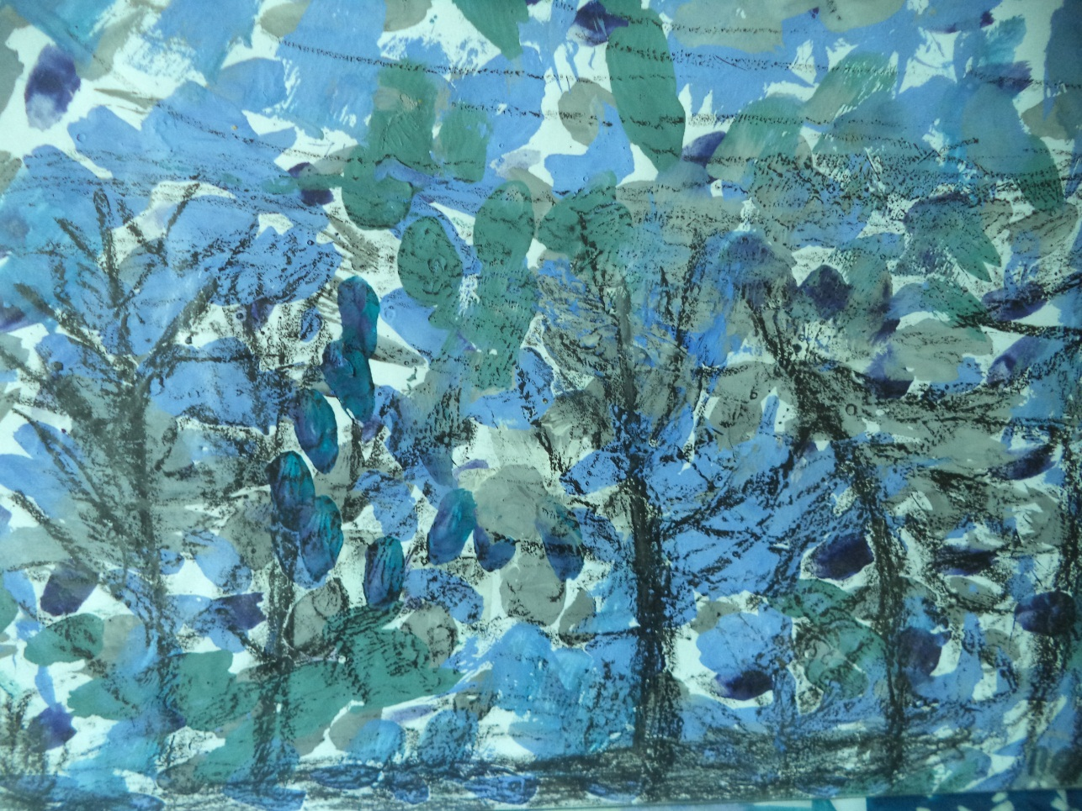

Мониторинг
Цель:
Обследование изобразительных навыков, различение и использование цвета и его оттенков по предложенным критериям. Анализ детских рисунков для перспективы дальнейшего поиска методов и приемов.
Критерии:
- Знает и называет основные цвета и 2-3 дополнительных цвета.
- Правильно использует цвета для передачи предмета, образа.
- Умеет смешивать краски для получения нужного цвета.
- Может передать цветом свое настроение, настроение музыкального произведения
- Знает и использует в рисунках дополнительные, смешанные цвета

Уровень деятельности | Знает основные цвета и 2-3  дополнительных | Правильно использует цвет | Смешивает  краски | Передает цветом настроение | Использует в рисунках  смешанные  цвета
Низкий | 5% | 10% | 20% | 30% | 10%
Средний | 65% | 80% | 70% | 60% | 80%
Высокий | 30% | 10% | 10% | 10% | 10%

Анкета для родителей
« Способности к художественному творчеству»

- Свободное время предпочитает посвящать рисованию, лепке и другим художественным занятиям. (да, нет, иногда)
- В рисунках ребенка большое разнообразие предметов, ситуаций, людей; выбор сюжетов также отличается разнообразием и оригинальностью. (да, нет, иногда)
- Интересуется произведениями искусства, может высказать собственную оценку произведениям, пытается воспроизвести то, что ему понравилось. (да, нет, иногда)
- Прибегает к рисунку, лепке , чтобы выразить свои чувства и настроение. (да, нет, иногда)
- Использует цвет, чтобы выразить свои чувства.(да, нет, иногда)
- Обращает внимание на красоту окружающей природы, пытается отобразить в рисунке. (да, нет, иногда)
- Хотели бы Вы, чтобы Ваш ребенок больше уделял внимание художественному творчеству. (да, нет)

